УДК 681.51
СЕКЦИЯ 5. ЕСТЕСТВЕННО-МАТЕМАТИЧЕСКИЕ НАУКИ – ОСНОВА РАЗВИТИЯ ТЕХНИКИ И ТЕХНОЛОГИЙ
АВТОМАТИЗИРОВАННЫЙ ЛАБОРАТОРНЫЙ СТЕНД «ГИДРОПОНИКА» НА БАЗЕ ПЛАТФОРМЫ ARDUINO
Чагин Павел Павлович, ГБПОУ РО «СИТ», 3 курс, группа КИП-31
Бардаков Дмитрий Николаевич, преподаватель технических дисциплин ГБПОУ РО «СИТ»

Введение. Современные системы автоматизации технологических процессов требуют от специалиста умения работать с программируемыми контроллерами, датчиками и исполнительными механизмами. Однако лабораторное оборудование промышленного уровня имеет высокую стоимость, что ограничивает его доступность для образовательных организаций. Альтернативой является разработка на базе открытых аппаратных платформ, в частности Arduino, на основе которых создаются недорогие и гибко модифицируемые учебные стенды. Актуальность работы обусловлена необходимостью наглядного, недорогого и модифицируемого оборудования для практических занятий по автоматизации технологических процессов.
Целью работы являлась разработка лабораторного стенда «Гидропоника» для проведения практических работ по разработке и моделированию систем автоматизации с учётом специфики технологических процессов. Задачи: разработать схему стенда; реализовать управление контроллером Arduino Uno; провести испытания стенда в учебном процессе.
Основная часть. В основу разработки положен проектный метод. Стенд представляет собой ёмкость, разделённую на две части: в нижней части находится питательный раствор, уровень которого контролируется двумя датчиками уровня; температурный режим раствора контролируется датчиком температуры DS18B20. Данные датчиков передаются на контроллер Arduino Uno, который по заданной программе включает и отключает нагревательный элемент (реле K2) и насос подачи раствора (реле K1). Питание исполнительного оборудования осуществляется от блока питания 220/24 В. Предусмотрена возможность удалённого перепрограммирования контроллера с персонального компьютера, что позволяет в ходе одного занятия изменять управляющую программу и наблюдать поведение системы. Принципиальная электрическая схема стенда приведена на рисунке 1.
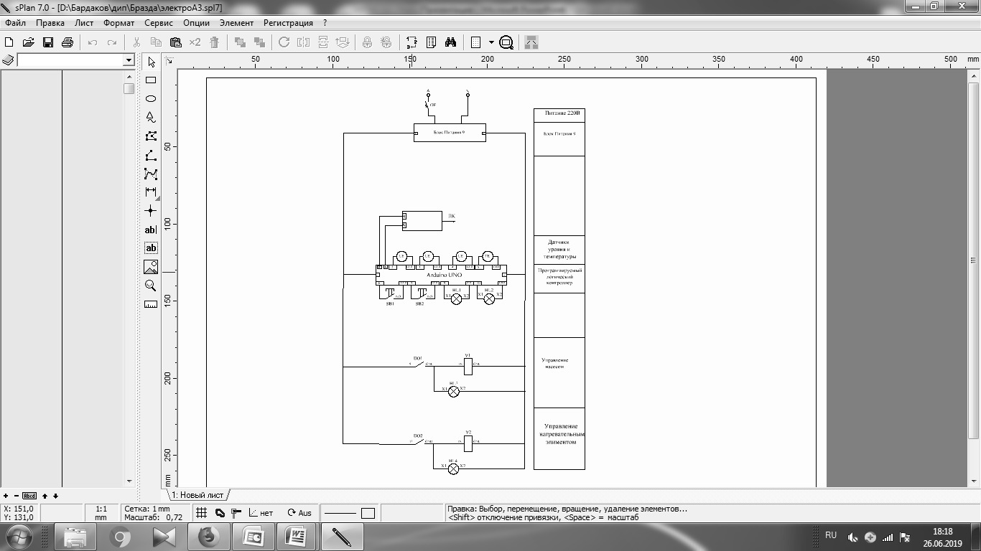
Рисунок 1 — Принципиальная электрическая схема лабораторного стенда «Гидропоника»

Изготовлен опытный образец стенда и проведены его испытания, которые подтвердили работоспособность разработанной системы водоподготовки: контроллер устойчиво поддерживает заданный уровень и температуру питательного раствора. По сравнению с промышленными аналогами учебного назначения стенд имеет существенно меньшую стоимость, обладает наглядностью, возможностью изменения параметров настройки контроллера и дальнейшей модернизации (подключение дополнительных датчиков, индикации, Wi-Fi-канала связи). Стенд применён при проведении практических занятий по автоматизации технологических процессов: обучающиеся разрабатывают и загружают свои управляющие программы, анализируют реакцию системы.
Выводы. Разработанный лабораторный стенд «Гидропоника» позволяет на реальном объекте освоить приёмы программирования программируемых логических контроллеров и построения простых систем автоматизации. Преимуществами стенда являются низкая стоимость по сравнению с аналогами, наглядность и открытая архитектура, допускающая модернизацию.

Литература:
1. Петин В. А. Проекты с использованием контроллера Arduino / В. А. Петин. — 2-е изд. — СПб. : БХВ-Петербург, 2016. — 400 с.
2. Кулагин А. В. 80 схем на микроконтроллерах / А. В. Кулагин. — СПб. : Наука и Техника, 2008. — 172 с.
3. Чесноков В. А. Выращивание растений без почвы / В. А. Чесноков, Е. Н. Базырина. — Л. : Изд-во ЛГУ, 1960. — 72 с.
4. Arduino — программирование, справочник [Электронный ресурс]. — URL: https://www.arduino.cc (дата обращения: 02.11.2026).

